НАЦІОНАЛЬНИЙ УНІВЕРСИТЕТ БІОРЕСУРСІВ І ПРИРОДОКОРИСТУВАННЯ УКРАЇНИ | Асоціація  «Земельна спілка України» | ГО Асоціація фахівців землеустРою україни



ПРОГРАМА
Всеукраїнського науково-практичного семінару
«Проблеми встановлення меж адміністративно-територіальних утворень та об’єднаних територіальних громад»
14 лютого 2018 р.

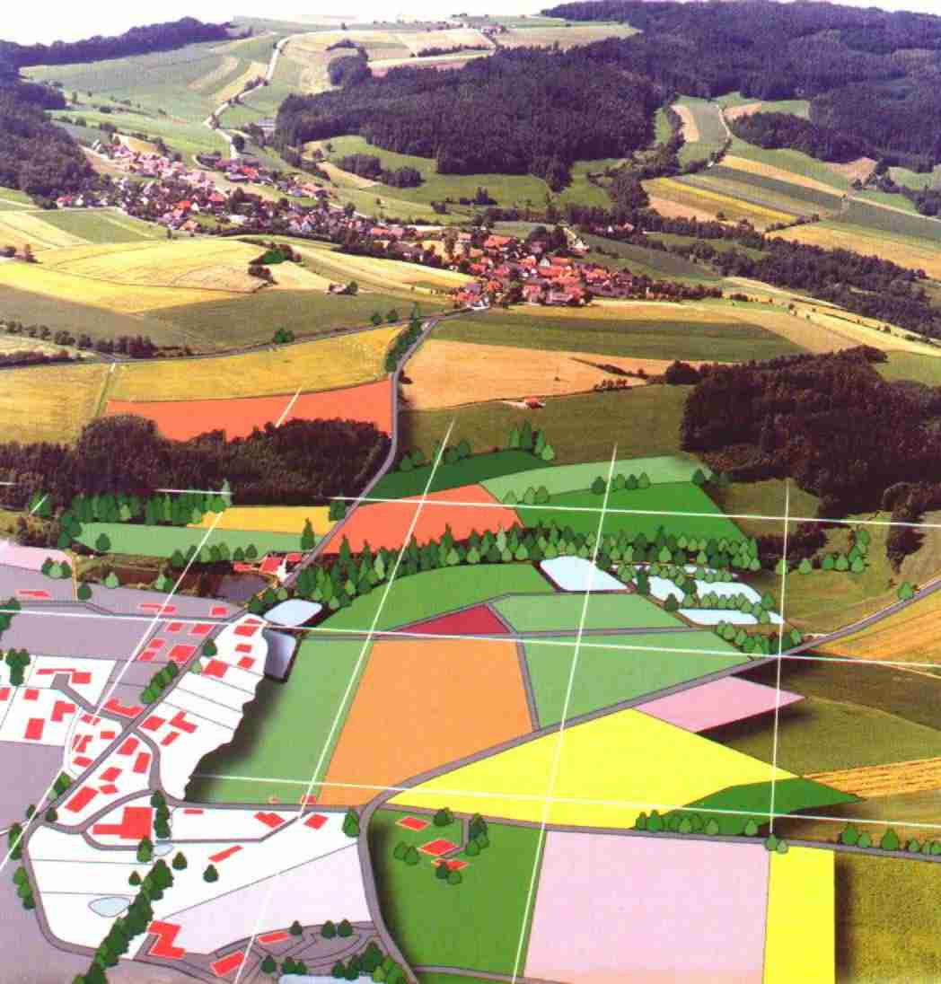

м. Київ

14 лютого 2018 року, середа
Привітання, доповіді, дискусія.
Місце проведення: Національний університет біоресурсів і природокористування України, Навчальний корпус №6, вул. Васильківська, 17, ауд. 234
9.00 – 10.00 | Реєстрація учасників
10.00 – 10.20 | Виступи голови та співголів оргкомітету  - Кваша Сергій Миколайович - проректор з навчальної і виховної роботи НУБіП України, д.е.н., професор, академік НААН України, заслужений діяч науки і техніки України  - Євсюков Тарас Олексійович – декан факультету землевпорядкування НУБіП України, д.е.н., доцент  - Кошиль Андрій Григорович – президент Асоціації «Земельна спілка України»  - Полтавець Анатолій Миколайович - Голова правління ГО Асоціація фахівців землеустрою України
10.20 – 12.30 | Основні виступи (регламент до 10 хв.)  Олександр Краснолуцький – Директор департаменту землеустрою, використання та охорони земель Держгеокадастру.  Тема доповіді: «Встановлення меж населених пунктів: сучасні проблеми та шляхи їх вирішення».  Андрій Мартин – завідувач кафедри землевпорядного проектування Національного університету біоресурсів і природокористування України, доктор економічних наук, доцент.  Тема доповіді: «Проблеми визначення поняття "межа АТУ" в українському законодавстві»  Сергій Кубах – експерт з питань управління земельними ресурсами проекту USAID «Підтримка аграрного і сільського розвитку», кандидат технічних наук.  Тема доповіді: «Пілотний проект з організації землеустрою в умовах децентралізації в Кіптівській об’єднаній територіальній громаді Чернігівської області»  Антон Тарасенко - директор Департаменту технологічного забезпечення Державного підприємства «Центр Державного земельного кадастру»  Тема доповіді: «Особливості реєстрації меж адміністративно-територіальних утворень в Державному земельному кадастрі».
12.30 – 13.00 | Перерва
13.00 – 14.00 | Загальна дискусія (питання до учасників та короткі виступи до 5 хв. для осіб, які під час реєстрації записались для виступу)
Учасники загальної дискусії:
Атаманюк О., Інститут агроекології і природокористування НААН, науковий співробітник;
Бабій В., НАУ, старший викладач;
Бавровська Н., доцент кафедри земельного кадастру НУБіП України;
Беба Н., ДП "УКРНДПІЦИВІЛЬБУД", старший науковий співробітник;
Бевза І., ДУ «Держґрунтохорона», головний фахівець відділу землеустрою, картографування та оцінки земель;
Бойко О., НАУ, старший викладач;
Віровка А., ДП "УКРНДПІЦИВІЛЬБУД", інженер-землевпорядник;
Волканова В., ТОВ «Архізем», директор;
Воронін В., ФОП Воронін;
Гречко О., ПрАТ Укргідроенерго, заступник начальника відділу;
Григор’єв С., ПП Гео-кадастровий центр, директор;
Гунько Л., доцент кафедри землевпорядного проектування НУБiП Украiни;
Гусєва М., ТОВ «Архізем», інженер-землевпорядник;
Датій О., ТОВ «Архізем», інженер-землевпорядник;
Джос А., ДАГП, ВЦ "Геосервіс", заступник директора з науки;
Доротюк О., ТОВ "Крікон-ГЕО", інженер-землевпорядник;
Дяків О., ДУ «Держґрунтохорона», завідувач відділу землеустрою, картографування та оцінки земель;
Зозуля І., ТОВ "Інститут Ефективних Технологій - Гео", начальник відділу земельних відносин та землевпорядкування;
Кінах М., ТОВ "КОМПАНІЯ ГЕОНІКС", помічник директора;
Книш О., ТОВ "ГЕОЕКСПЕРТ ГРУП", керівник;
Колісник Г., старший викладач кафедри управління земельними ресурсами НУБіП України;
Кольоса Л., завідувач ННВЦ НУБіП України;
Крельштейн П., доцент кафедри геоінформатики КНУ ім. Т.Г. Шевченка;
Кустовська О., доцент кафедри землевпорядного проектування НУБiП України;
Кучерявко С., ПП "Сервіор", директор;
Лазоренко-Гевель Н., доцент кафедри геоінформатики і фотограмметрії КНУБА;
Макєєв О., ТОВ "Новітні технології землеустрою", заступник директора;
Малая О., ПП " Сервіор", інженер-землевпорядник;
Маляр Ю., ТОВ УКРПРОМІНВЕСТ-АГРО, менеджер із земельних питань;
Мамєєва О., БПП «Позитив», керівник;
Мантянова Є., ПП "Профіт-Херсон", директор;
Мартиненко А., Виконавчий комітет Вишневої міської ради, начальник юридичного відділу;
Марченко А., ТОВ "Інститут землеустрою " Право на землю", заступник директора;
Маслова С., ФОП Маслова, бухгалтер економіст;
Мединська Н., доцент кафедри земельного кадастру НУБіП України;
Милостивий С., ДУ «Держґрунтохорона», провідний фахівець відділу землеустрою, картографування та оцінки земель;
Монтян Т., Київська міська колегія адвокатів, адвокат;
Олефіренко Т., доцент кафедри глобальної економіки НУБіП України;
Олефіренко О., ПЕВП «ЗЕМПРОЕКТ», керівник;
Павлоцький В., КП "Київський магазин", спеціаліст;
Панченко Г., ТОВ "Крікон-ГЕО", директор;
Патіюк О., ZEMRES.COM, адміністратор порталу, аспірант НУБіП України;
Підлісний О., ТОВ "КОМПАНІЯ ГЕОНІКС", директор;
Пілат О., Офіс ефективного регулювання BRDO, юрист;
Поліщук С., Білоцерківський НАУ, асистент;
Полякова Н., доцент кафедри геодезії та картографії КНУ ім. Т.Г. Шевченка;
Прядка Т., доцент кафедри землевпорядного проектування НУБiП Украiни;
Рєзнікова К., ТОВ "БломІнфо-Юкрейн", Керівник технічного департаменту;
Савенко В., ТОВ «Архізем», інженер-землевпорядник;
Скорик М., ФОП Скорик, інженер-землевпорядник;
Солейко В., ФОП Солейко, інженер-землевпорядник;
Сорокін В., ТОВ Візир-7, директор;
Стоян О., ПП "Землі Півдня", директор;
Суровая О., ТОВ «ПБ «Базис», головний архітектор;
Суровий Г., ТОВ «ПБ «Базис», директор;
Тараканов В., Кіровоградська РФ ДП ''Укрспецзем'', директор;
Тарасюк О., ПП «Земекспертцнтр», директор;
Тарнопольський А., ГО "Центр геопросторових даних", голова правління;
Таронопольський Є., КП "Київський інститут земельних відносин", заступник директора;
Тихенко О., доцент кафедри земельного кадастру НУБіП України;
Тихенко Р., доцент кафедри управління земельними ресурсами НУБіП України;
Третяк Р., Державна екологічна академія, викладач;
Урсуляк П., ТОВ "Агропродінвест", Начальник зем.-карт. Відділу;
Феденко В., ПП "Землемір - 2010", головний інженер;
Харитоненко Р., аспірант НУБіП України;
Чебан Г., ДУ «Держґрунтохорона», провідний фахівець лабораторії землеустрою, картографування та оцінки земель;
Чумаченко О., доцент кафедри землевпорядного проектування НУБiП Украiни;
Шашула Л., ДУ "Інститут економіки природокрористування та сталого розвитку НАН України", провідний науковий співробітник;
Шевченко О., старший викладач кафедри геодезії та картографії НУБiП України;
Шквир І., НЦ Інститут Землеробства НААН, інженер-землевпорядни
Юрченко Н., Управління ЖКГ та земельних відносин Березівської сільської ради, начальник відділу земельних відносин та комунальної власності;
Яворська Т., ДУ «Держґрунтохорона», провідний фахівець відділу землеустрою, картографування та оцінки земель;
Ярова Б., асистент кафедри геодезії та картографії НУБіП України;

14.00 – 14.30 | Підведення підсумків роботи науково-практичного семінару
Для нотаток

